Учреждение образования
« Гродненский государственный профессионально технический колледж бытового обслуживания населения»

Методические указания

по выполнению и оформлению

письменной экзаменационной работы

Специальность 3-91 02 32 «Парикмахерское искусство и декоративная косметика»

Квалификация 3-91 02 32-53 Парикмахер 4-го разряда

Гродно 2014

Аннотация
Письменные экзаменационные работы
по специальности 3-91 02 32 «Парикмахерское искусство и декоративная косметика» являются самостоятельной работой учащихся, в процессе которой они систематизируют и закрепляют теоретические знания по предметам «Технология парикмахерских работ» - на 1 курсе и «Технология маникюрных работ» - на 2 курсе.

Материал подготовила:

преподаватель специальных дисциплин высшей категории отделения «Парикмахерское искусство и декоративная косметика» - И.В.Корс

Краткая сноска: сборник представляет собой методические рекомендации по разработке письменных экзаменационных работ по специальности 3-91 02 32 «Парикмахерское искусство и декоративная косметика» квалификация 3-91 02 32-53 Парикмахер 4-го разряда; 3-91 02 32-51 Мастер по маникюру 3-го разряда

Адрес колледжа: г. Гродно
Улица Сухомбаева – 3
УО «ГГПТК БОН»

Содержание

Введение
- Подготовительный этап по написанию письменной экзаменационной работы
  - Задание на письменную экзаменационную работу
  - Основные задачи преподавателей-консультантов
- Написание письменной экзаменационной работы
- Оформление письменной экзаменационной работы
- Защита письменной экзаменационной работы
- Общие требования к письменной экзаменационной работе
- Приложение
  - Темы письменных экзаменационных работ
  - Критерии оценок
  - Титульный лист
  - Задание на письменную экзаменационную работы
  - Список использованных источников
  - Образец письменной экзаменационной работы

Введение
Письменные экзаменационные работы по специальности: «Парикмахерское искусство и декоративная косметика», квалификация:
3-91 02 32-53 Парикмахер 3 разряда
3-91 02 32-51 Мастер по маникюру 3-го разряда
выполняются для углубления теоретических знаний учащихся уровня ПТО.
Письменные экзаменационные работы являются самостоятельной работой учащихся, в процессе которой они систематизируют и закрепляют знания по предметам «Технология парикмахерских работ», «Технология маникюрных работ». Выполняя письменную экзаменационную работу, учащиеся овладевают навыками пользования справочной нормативной и технической литературой, и приобретают опыт выбора технологических процессов, применения передовой технологии, совершенствуют практические навыки.
В процессе написания письменной экзаменационной работы выделяются следующие основные этапы: подготовительная работа, написание, оформление, проверка преподавателями-консультантами, написание отзыва на работу, защита перед комиссией с демонстрацией живой модели.

1 Подготовительный этап по написанию письменной экзаменационной работы
  - Разработка и выбор темы письменной экзаменационной работы
Тематика письменной экзаменационной работы рассматривается на методической комиссии и утверждается заместителем директора по УПР. Учащимся предоставляется право выбора темы экзаменационной работы. Он также может предложить свою тему. В этом случае необходимо обратиться к заместителю директора по УПР с письменным заявлением, в котором обосновывается целесообразность работы. При положительном решении вопроса она включается в перечень тем.
Для выбора темы учащийся должен ознакомиться с основной рекомендованной преподавателями-консультантами литературой, оценить свои возможности, наличие имеющихся наработок в процессе обучения и совместно с преподавателями-консультантами окончательно сформировать наименование темы. При выборе и окончательной формулировке темы необходимо руководствоваться следующими указаниями:
- тема письменной экзаменационной работы должна соответствовать специальности с учетом программы по предметам;
- быть конкретной, четко и ясно сформулированной. Нельзя допускать расплывчатых, неоднозначных формулировок.

1.2 Задание по письменной экзаменационной работе
В соответствии с темой письменной экзаменационной работы преподаватели-консультанты выдают учащимся задание по изучению технологии разработки и по сбору материала. Одновременно учащимся выдается задание, составленное преподавателями-консультантами и утвержденное заместителем директора по УПР, с указанием сроков выдачи задания, предоставления готовой работы на проверку.
Задание, подписанное преподавателями-консультантами, учащимся и утвержденное заместителем директора по УПР, является основным руководящим документом при написании письменной экзаменационной работы. Оно предоставляется на защиту вместе с отзывом письменной экзаменационной работе.

1.3 Основные задачи преподавателей-консультантов
Непосредственное и систематическое руководство работой учащихся в процессе написания письменной экзаменационной работы возлагается на преподавателей-консультантов, которые:
- составляют и выдают задание на выполнение работы;
- рекомендуют учащимся необходимую основную литературу, справочные и другие источники и исходные данные по теме работы;
- оказывают учащимся помощь в разработке календарного графика на весь период работы. Проводят консультации в соответствии с утвержденным расписанием;
- постоянно консультируют ход выполнения работы, делают критические замечания, дают указания по срокам исправления и дополнения содержания работы;
- несут ответственность за выполнение учащимися работы, своевременно информируют заместителя директора по УР о нарушениях учащимися утвержденного графика работы;
- дают подробный отзыв на законченную работу, в котором обязательно указывают возможность допуска учащихся к защите;
- предлагают список используемых источников.

2 Написание письменной экзаменационной работы
Письменная экзаменационная работа выполняется учащимися самостоятельно в специально отведенное в учебном плане время.
Ответственность за достоверность полученных результатов, принятых решений и выводов в работе несет учащийся.
Перед началом выполнения письменной экзаменационной работы учащийся должен разработать календарный график работы на весь период с указанием очередности выполнения отдельных этапов. И после того, как его одобрят преподаватели-консультанты, представить на утверждение заместителя директора по УПР.
Письменная экзаменационная работа выполняется на основе глубокого изучения по специальности (учебников, учебных пособий, профессиональных журналов, нормативной литературы, информации из Интернета и т.п.).
Письменная экзаменационная работа состоит из двух частей: пояснительной записки (с иллюстрированным материалом) и графической части.
Пояснительная записка должна включать следующие структурные части:
- титульный лист;
- задание на письменную экзаменационную работу;
- содержание;
- введение;
- основную часть;
- заключение.

3 Оформление письменной экзаменационной работы
Рекомендуется представить работу на принтере компьютера шрифтом Times New Roman размером -14 пунктов с полуторным межстрочным интервалом.
Текстовый материал выполняют на листах белой бумаги формата А4. Каждый лист текстовых материалов оформляется по ГОСТ 2. 105-95.
Нумерация листов в пределах всей пояснительной записки – сквозная, указывая в нижнем правом углу формата для компьютерного набора с отступом справа – 15 мм, снизу – 15 мм.
Расстояние от границы формата до текста: сверху – 15 мм, снизу – 30 мм, слева – 25мм, справа – 10мм.
Каждый раздел проекта начинается с нового листа.
Материал в приложении должен отвечать требованиям наибольшей наглядности и удобства изложения при защите.
Письменную экзаменационную работу рекомендуется оформить в специальную папку. Рисунки и схемы графической части оформляются на чертежных листах формата А4.
Приложение к курсовому проекту может быть представлено на формате А1 в виде рисунков и эскизов (графика, живопись); на ламинированных плакатах в виде раскладок, фотографий или презентаций.

4 Защита письменной экзаменационной работы
Письменная экзаменационная работа должна быть сдана в установленный срок преподавателю-консультанту для проверки и написания отзыва.
Срок сдачи готовой работы назначается заместителем директора по УПР по согласованию с заместителем директора по УР. Как правило, этот срок назначается не менее чем за 10 дней до определенного расписанием дня защиты. Преподаватели-консультанты должны вернуть учащемуся работу с написанным отзывом не позднее, чем за 2 дня до защиты. Учащийся должен подготовиться к защите с учетом отмеченных в отзыве замечаний и, по возможности, устранить эти замечания.
В случае если учащийся не сдал готовую работу преподавателю-консультанту в установленный срок без уважительной причины, а так -же если задание на работу не выполнено или выполнено неудовлетворительно, учащийся может быть не допущен к защите.
Защита работы принимается комиссией, в состав которой как правило, должны быть включены преподаватели-консультанты, мастер п/о и представитель администрации. На защиту каждой работы отводится 20 минут (до 10 минут – на доклад учащегося и до 10 минут – на ответы по заданным вопросам).
Рекомендуется защиту проводить в присутствии учащимися группы, которые, с разрешения председателя комиссии, могут также задавать вопросы защищающемуся учащемуся по теме письменной экзаменационной работы.
По всем учащимся, не допущенным к защите, не явившемся на защиту в установленный расписанием срок без уважительной причины или получившим на защите неудовлетворительную оценку, комиссия принимает решение о сроках повторной защиты. Причем комиссия может принять решение как о доработке письменной экзаменационной работы по прежней теме, так и о выполнении по новой теме. Данное решение комиссии утверждается заместителем директора по УПР.
При защите письменной экзаменационной работы обязательна демонстрация разработанной модели на живой натуре.

6 Общие требования к письменной экзаменационной работе
Общими требованиями к пояснительной записке являются: четкая и логическая последовательность изложения материала, убедительность аргументации, краткость и ясность формулировок.
Общий объем пояснительной записки в письменной экзаменационной работе не должна превышать 25 страниц при наборе в MS Word шрифтом Times New Roman, размером-14 пунктов с полуторным межстрочным интервалом.
Титульный лист и задание на письменную экзаменационную работу должны быть выполнены по установленной форме.
Во введении дается краткая характеристика развития парикмахерского искусства на современном этапе. Необходимо подробно остановиться на развитии моды на данный сезон и перспективу, в особенности на тот ассортимент парикмахерских услуг, который определен темой письменной работы (раздел сопровождается иллюстрациями современных моделей в одном из предложенных вариантов демонстрации) (объем – 2-3 страницы).
В технологическом разделе обосновывается выбор темы, ее актуальность на современном этапе развития парикмахерского искусства. Дается полная характеристика материалов инструмента и оборудования, используемого для выполнения модели (графическое сопровождение). Подробно разрабатывается и описывается технологический процесс выполнения модели. (объем – 10-12 страниц)
В разделе охраны труда дается подробная характеристика способов дезинфекции инструментов и приспособлений. Описываются БУТ при выполнении технологических процессов, противопожарные мероприятия и правила эксплуатации инструментов и оборудования (объем – 2-3 страницы).
Заключение должно состоять из краткого обобщения всего представляемого в работе материала, проводиться оценка эффективности предложенной разработки, даются рекомендации по использованию полученного результата (объем – 1-2 страницы).
В список использованной литературы включается только та литература, которая была использована при написании работы и на которую в работе имеются ссылки.
Графическая часть включает в себя творческий эскиз модели; графическое изображение технологического процесса, операций и приемов; поэтапная разработка технологического процесса; схема стрижки и окраски (рисунок, фотографии, видеоматериал). Рисунки выполняются на чертежном листе формата А4.
Защита письменной экзаменационной работы состоит из краткого анализа, значимости и ценности работы, демонстрации живой модели.
Индивидуальное задание выполняется на листе ватмана формата А1 (общий вид модели и этапы выполнения) или на ламинированном плакате формата А3.

Приложение 1
УТВЕРЖДАЮ
Зам. директора по УПР
____________С.В. Нарицына «___»______________2014 г.

Темы письменных экзаменационных работ

Специальность: 3-91 02 32 Парикмахерское искусство и декоративная косметика Квалификация: 3-91 02 32 53 Парикмахер 4 разряда

- Современный вариант стрижки «Канадка».
- Современный вариант стрижки «Полубокс».
- Креативная мужская стрижка «Шапочка.
- Салонная мужская стрижка с резким переходом в длине волос.
- Мужская стрижка спортивного стиля.
- Классическая мужская стрижка.
- Мужская салонная стрижка с использованием машинки.
- Мужская стрижка по уникальной технологии.
- Современная версия стрижки «Полубокс».
- Салонная мужская стрижка.
- Современный вариант женской стрижки «Каре».
- Женская стрижка «Бизнес-леди» на короткие волосы.
- Салонная женская стрижка для длинных волос.
- Современный вариант стрижки «Каскад».
- Креативная женская стрижка.
- Ассиметричная женская стрижка.
- Авангардная женская стрижка.
- Короткая женская стрижка с боковым пробором.
- Стрижка «Боб».
- Салонная женская стрижка.
- Салонная прическа, выполненная холодным способом.
- Салонная прическа, выполненная горячим способом.
- Салонная укладка, выполненная воздушным способом.
- Салонная прическа с элементами плетения.
- Бытовая вечерняя прическа.
- Бытовая повседневная прическа.
- Свадебная прическа.
- Современный способ мелирования волос.
- Современный способ окраски волос.
- Современный перманент.
- Современный перманент для длинных волос.
- Окраска волос красителями 2-ой группы

Преподаватели-консультанты И.В.Корс
Рассмотрено на заседании методической комиссии
Протокол №__от__________2014
Председатель методической комиссии И.В.Корс

Приложение 2

Критерии оценки письменной экзаменационной работы

Специальность: 3-91 02 32 Парикмахерское искусство и декоративная косметика

Квалификация: 3-91 02 32-53 Парикмахер 4-го разряда
3-91 02 32-51 Мастер по маникюру 3-го разряда

Компоненты защиты: отзыв преподавателя-консультанта, пояснительная записка, графическая часть, образец модели, доклад учащегося, ответ учащегося на вопросы.

При оценке качества выполнения пояснительной записки: учитывается качество оформления записки в соответствии с требованиями нормативно-технической документации, полнота раскрытия разделов, использования нормативной, справочной и технической литературы, творческий подход к решению темы.

При оценке схем графической части и образца модели: учитывается грамотность выполнения схем и рисунков, аккуратность, соответствие образца модели графической части .

При оценке содержания доклада: учитывается соответствие доклада теме работы, последовательность, логика, грамотность изложения доклада, умение кратко и полно раскрыть содержание пояснительной записки, аргументировано обосновывать принятые в работе решения.

При оценке ответов учащихся на вопросы: учитывается уровень и глубина усвоения программного материала
владение учебным материалом и изложение его с использованием терминов и определений; умение логично, доказательно излагать материалы; формулировать аргументировано ответ на вопрос, уметь отвечать на нетрадиционные (проблемные) вопросы, обосновывать собственную позицию в проблемных ситуациях, уметь анализировать и сопоставлять полученные результаты, делать выводы.

Приложение 3

Министерство образования Республики Беларусь
Управление образования Гродненского облисполкома
Учреждение образования
«Гродненский государственный профессионально технический колледж бытового обслуживания населения»

Письменная экзаменационная работа

Специальность: 2-91 02 32 Парикмахерское искусство и
декоративная косметика
Квалификация 3-91 02 32-53 Парикмахер 4-го разряда

Тема работы:______________________________________________
___________________________________________________________
___________________________________________________________
___________________________________________________________
___________________________________________________________

Разработал(а) уч-ся _____________________________________

Преподаватель-консультант _____________________________________

2014

Приложение 4
Содержание

Введение………………………………………………………............4
- Подготовительные работы перед выполнением комплекса
парикмахерских и маникюрных услуг.……………………………………..6
- Общие сведения о комплексе маникюрных услуг……………………….. 9
- Технология выполнения парикмахерских и маникюрных работ………..11
3.1 Технология выполнения комплекса парикмахерских работ…………11
3.2 Технология выполнения комплекса маникюрных работ…………….15
4 Заключительные работы, санитарно-гигиенические требования,
предъявляемые к выполнению парикмахерских и маникюрных
работ…………………………………………………………………………17
Охрана труда……………………………………………………………………18
Заключение……………………………………………………………………..20
Литература……………………………………………………………………...21
Графическая часть……………………………………………………………. 22

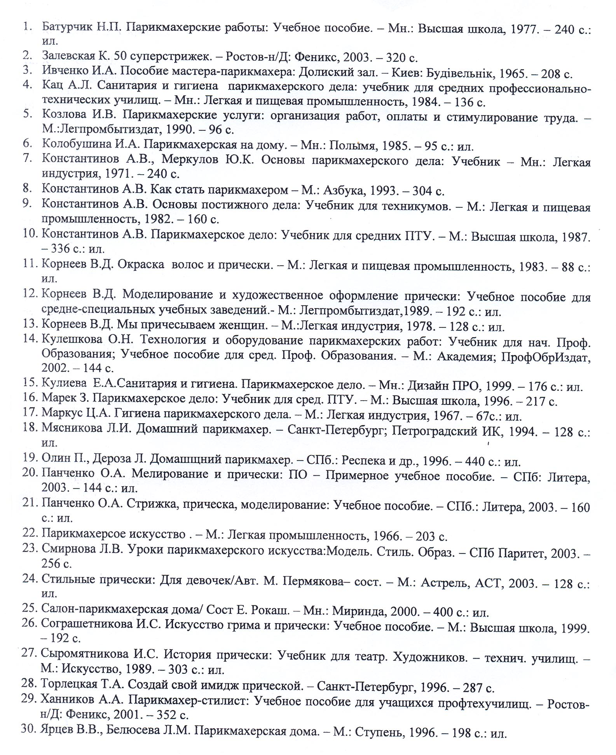
Приложение 5 Используемая литература
Приложение 6
Список используемых источников
- Войтов, А.Г. Экономика. Общий курс: учебное пособие / А.Г. Войтов. - Москва, 2000. - 440 с.
- Гурко, С.П., Базылев, Н.И. Экономическая теория: учебное пособие 4 издание / С.П. Гурко, Н.И. Базылев. - Минск: Книжный дом, 2005. - 250с.
- Давыденко, Л.Н. Экономическая теория: учебное пособие / Л.Н. Давыденко. - Минск: Высшая школа, 2007. - 290 с.
- Кац, А.Л. Санитария и гигиена парикмахерского дела: учебник для средних профессионально – технических училищ / А.Л. Кац. - Минск: Легкая и пищевая промышленность, 1984. – 136 с.
- Медведенко, Н.Ю. Косметика. Маникюр. Педикюр: учебное пособие / Н.Ю. Медведенко. –Ростов – на – Дону: Феникс, 1999. - 356 с.: ил.
- Морщакина, Н.А. Технология парикмахерских работ: учебное пособие / Н.А. Морщакина. - Минск: Высшая школа, 2007. - 190 с.: ил.
- Одинокова, И.Ю., Черниченко, Т.А. Технология парикмахерских работ: учебное пособие / И.Ю.Одинокова, Т.А. Черниченко. - Москва:Академия, 2007. - 176 с.: ил.
- Плотникова, И.Ю. Моделирование причесок и декоративная косметика: учебное пособие / И.Ю. Плотникова. - Москва: Академия, 2006. - 208 с.
- Сыромятникова, И.С. Технология грима: учебное пособие / И.С. Сыромятникова. - Минск: Высшая школа, 1991. - 175 с.: ил.
- Журналы «HAIRS», 2005, 2007-2008.
Стандарты
ГОСТ 2.104 – 2006. ЕСКД: Основные надписи
ГОСТ 2.301 – 68. ЕСКД: Форматы
ГОСТ 2.304 – 81. ЕСКД: Шрифты чертежные
ГОСТ 2.303 – 68. ЕСКД: Линии

